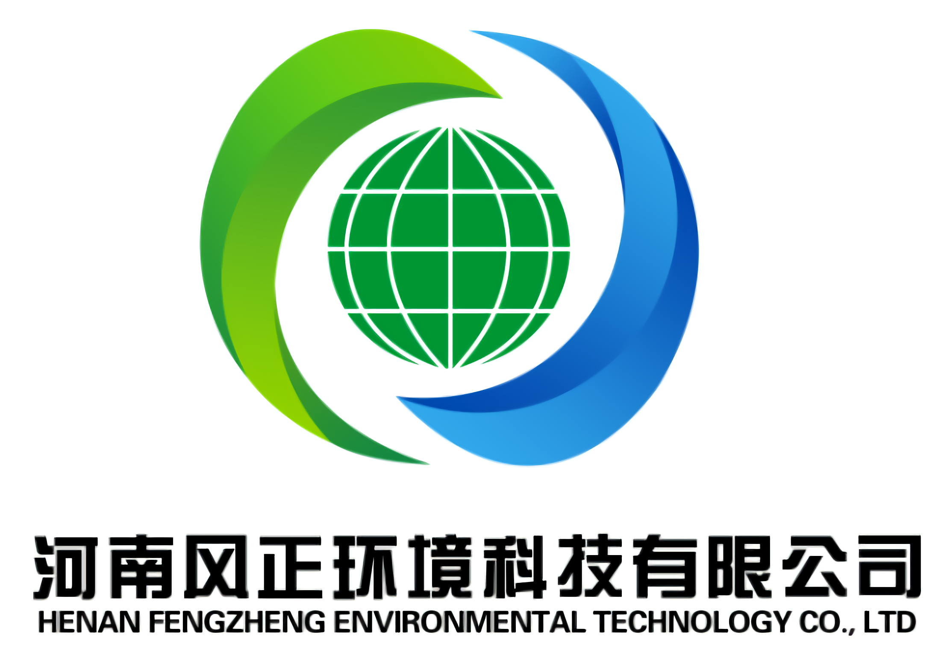 招聘简介
河南风正环境科技有限公司是一家专业致力于智慧管道创新、研发、生产、安装系统性解决方案的运营服务商，拥有先进的软件辅助设计系统、完善的研发制造中心和专业的设计、生产、施工团队，可根据客户需求定制化生产，从原材料到成品一次成型，高效、标准、规范。风正环境未来将以智慧管道为主要发展方向，逐渐迈向品牌生态化，为“弘扬工业精神，打造国民品牌”的企业愿景而奋进。
总经理助理2名：大专及以上学历，管理类、法律、中文或文秘类专业背景，会开车有驾照者优先。
预算工程师2名：大专及以上学历，工程造价或工程相关专业，熟悉工程量清单计价规则，及预算定额，政策性文件，并能熟练使用各类预算和工程软件。
技术员2名：大专以上文化学历，熟练使用CAD及办公软件，有设备器材生产加工经验者优先。
区域销售专员/主管10名；大专以上学历，具备良好的人际交往能力和沟通能力，能够适应出差，有通风管道销售相关工作经验或有餐饮行业资源者优先考虑。
管培生5名：大专以上学历，具备良好的人际交往能力和沟通能力，熟练使用办公软件。
普工/生产班组长5名；高中以上学历，身体健康，无不良嗜好，服从领导安排。有工厂作业生产经验者或有装修建材、室外安装经验者优先。
公司地址：河南省信阳市光山县官渡河产业集聚区光电产业园11号楼
联系电话：0376-6176177

